任务4-2**暂停或恢复车灯闪烁功能**

任务描述：在任务4-1中，我们通过停止命令把线程删除后，线程在系统中就不存在了，也无法再使线程重新运行。例如，我们输入“stop_led_thread”命令后，车灯闪烁关闭了，车灯停止闪烁，但也无法重新开启车灯闪烁功能。本任务通过修改停止命令的实现代码，同时增加恢复命令，使得车灯闪烁功能可以暂停和恢复。

本任务主要学习线程的挂起与恢复

一、编写代码

复制“操作指导\4-2”目录下的 car_led.h、car_led.c、main.c文件到项目“thread_led_beep”中的applications目录下(覆盖原先的3个同名文件)，结果如下：

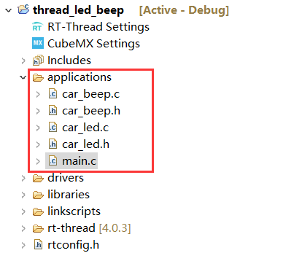

三、编译下载

1、编译，点击下图构建按钮重新编译



2、编译完成后，如下所示：

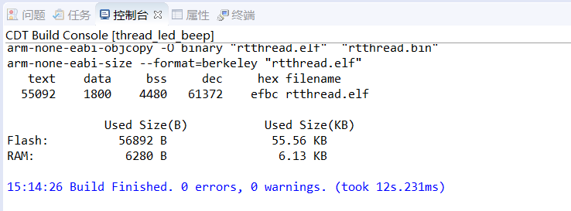

3、下载，点击如下图中的下载按钮进行程序下载



下载完成结果如下：

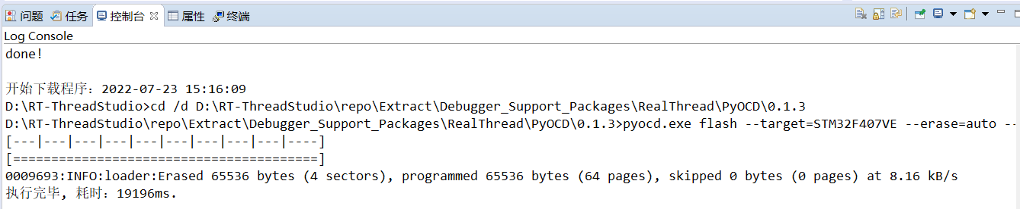

**四、程序测试**

测试过程如图4-11所示：

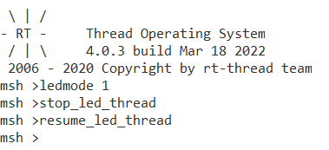

图4-11 暂停和恢复线程

（1）系统启动后，使用命令“ledmode 1”使能车灯双闪，观察到车灯闪烁。

（2）输入命令“stop_led_thread”命令，观察到车灯停止闪烁，说明线程已经被挂起。

（3）输入命令“resume_led_thread”命令，观察到车灯重新闪烁，说明线程被重新唤醒。

（4）输入命令“ps”命令，如图4-12所示，观察到BEEP和LED两个线程都处理挂起状态，这主要是因为ps命令输出时，CPU正在运行tshell程序（命令是在tshell线程上下文件中运行的），而此时BEEP和LED两个线程因为执行rt_thread_mdelay()函数而被挂起。

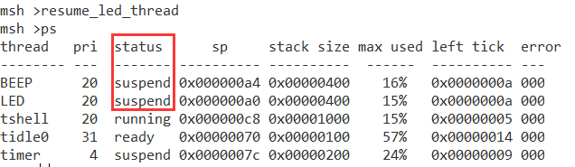

图4-12 ps命令输出